ПРОТОКОЛ № 107
Заседания Дисциплинарной комиссии
Ассоциации «Строй Форум»

г. Нижний Новгород 11 июня 2020 года

На заседании Дисциплинарной комиссии присутствовали:

- Аникина Марина Евгеньевна – Председатель Дисциплинарной комиссии
- Зотова Елена Владимировна

Председатель заседания – Аникина М.Е.
Секретарь – Самусевич Н.А.

Явка членов комиссии – 100 %. Кворум имеется. Заседание правомочно.
Приглашенные:

- Самусевич Никита Альбертович – Генеральный директор Ассоциации «Строй Форум»
- Лобанова Елена Евгеньевна – председатель Контрольного комитета Ассоциации «Строй Форум»

Представители организаций были вызваны на заседание Дисциплинарной комиссии телефонограммой, но на заседание не явились.

ПОВЕСТКА ДНЯ ЗАСЕДАНИЯ:

- Рассмотрение вопросов об устранении членами Ассоциации замечаний, вынесенных по итогам предыдущих решений Дисциплинарной комиссии. Возобновление действия права члена Ассоциации осуществлять строительство, реконструкцию, капитальный ремонт объектов капитального строительства.

По первому вопросу:
I.Заслушана информация Председателя контрольного комитета Лобановой Е.Е. об устранении нарушений членами Ассоциации, право которых было приостановлено в связи с несоответствием стандартам и правилам саморегулирования, не соблюдением Правил контроля, установленным саморегулируемой организацией. Данные нарушения устранены следующими организациями:

- Общество с ограниченной ответственностью «Производственно-коммерческая фирма «ЭкоЛайт» ИНН 5202008690

В соответствии с вышеизложенным, членами Дисциплинарной комиссии

ПРИНЯТО РЕШЕНИЕ:

ВОЗОБНОВИТЬ право члена Ассоциации осуществлять строительство, реконструкцию, капитальный ремонт объектов капитального строительства следующим организациям:

- Общество с ограниченной ответственностью «Производственно-коммерческая фирма «ЭкоЛайт» ИНН 5202008690

ГОЛОСОВАЛИ – «ЗА» ЕДИНОГЛАСНО.
Решение принято единогласно.

II.Заслушана информация Председателя контрольного комитета Лобановой Е.Е. об устранении нарушений членами Ассоциации, право которых было приостановлено в связи с просрочкой пролонгации договоров страхования гражданской ответственности. Данные нарушения устранены следующими организациями:

- Общество с ограниченной ответственностью Производственно-коммерческая фирма «ГРАНТ» ИНН 5256099750
- Общество с ограниченной ответственностью СК «НИКА-СТРОЙ» ИНН 5256177077

В соответствии с вышеизложенным, членами Дисциплинарной комиссии

ПРИНЯТО РЕШЕНИЕ:

ВОЗОБНОВИТЬ право члена Ассоциации осуществлять строительство, реконструкцию, капитальный ремонт объектов капитального строительства следующим организациям:

- Общество с ограниченной ответственностью Производственно-коммерческая фирма «ГРАНТ» ИНН 5256099750
- Общество с ограниченной ответственностью СК «НИКА-СТРОЙ» ИНН 5256177077

ГОЛОСОВАЛИ – «ЗА» ЕДИНОГЛАСНО.
Решение принято единогласно.



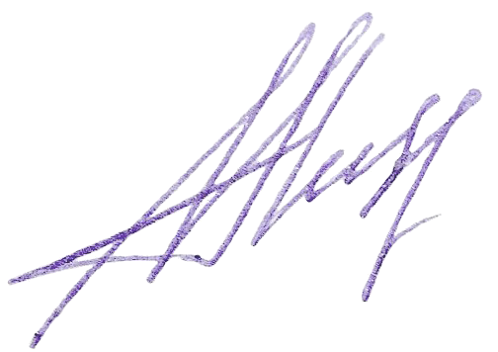
Председатель Дисциплинарной комиссии Аникина М.Е.

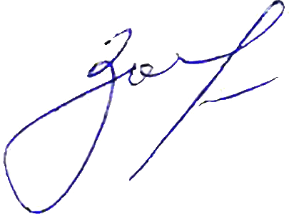
Член Дисциплинарной комиссии Зотова Е.В.


Секретарь Самусевич Н.А.

